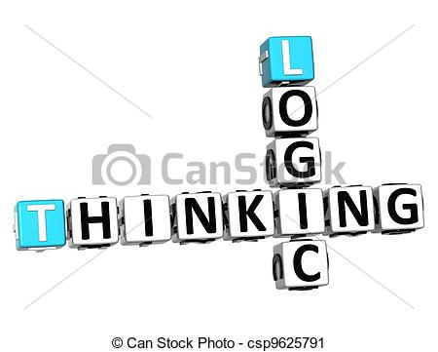

**Rezultati šolskega tekmovanja iz logike**

Na šolskem tekmovanju iz logike so bronasta priznanja dosegli naslednji dijaki:

|  |  |  |  |  |  |  |  |  |
| --- | --- | --- | --- | --- | --- | --- | --- | --- |
| 1. | Živa | Uršič | 1.b |  | 1. | Gregor | Humar | 3.a |
| 2. | Urša | Zevnik | 1.a |  | 2. | Ana | Medved | 3.a |
| 2. | Aja | Zajc | 1.a |  | 2. | Nina | Grum | 3.b |
| 4. | Lucija | Pintar | 1.b |  | 4. | Tadej | Kadunc | 3.c |
| 5. | Jošt | Špenko | 1.a |  | 5. | Anže | Božič | 3.b |
| 5. | Tinkara | Balantič | 1.b |  | 6. | Tina | Narat | 3.a |
| 7. | Adnan | Muratović | 1.b |  | 6. | Andraž | Jamšek | 3.b |
| 8. | Kaja | Rihar | 1.a |  | 6. | Petra | Penko | 3.b |
| 9. | Staš | Ahtik | 1.c |  |  |  |  |  |
| 9. | Martin | Gregorič | 1.b |  |  |  |  |  |
| 9. | Nejc | Uršič | 1.b |  |  |  |  |  |
| 12. | Klara | Šuštar | 1.c |  |  |  |  |  |
|  |  |  |  |  |  |  |  |  |
| 1. | Tim | Kmecl | 2.a |  | 1. | Tadej | Medved | 4.a |
| 2. | Miha | Jerič | 2.a |  | 2. | Urban | Ogrinec | 4.a |
| 3. | Gorazd | Motnikar | 2.a |  | 3. | Danijel | Vurunić | 4.a |
| 4. | Urška | Komatar | 2.b |  | 4. | Andraž Anton | Rojc | 4.a |

Dijaki, obarvani z rumeno barvo, so se uvrstili na državno tekmovanje, ki bo 12. 11. 2016 v Ljubljani.

Vsem dobitnikom priznanj in uvrščenim na državno tekmovanje za njihov dosežek iskreno čestitamo!

Organizirala: Tanja Pavlinič